Тема 15 2 IGBT системы

https://220v.guru/elementy-elektriki/tranzistory/princip-raboty-silovyh-igbt-tranzistorov.html

**Преимущества IGBT транзисторов**

* Высокая плотность тока.
* Практически отсутствие потерь статического и динамического типа.
* Отсутствие управляющего тока позволяет не прибегать к использованию гальванически изолированных схем для работы и управления с применением дискретных элементов и предоставляет возможность создания интегральных схем – драйверов.
* Стойкость к воздействию короткого замыкания.
* Относительная простота параллельного соединения.

При разработке схем включения с транзисторами IGBT необходимо обращать внимание на ограничение значения максимального тока. Для этой цели используются следующие методы – это: правильный выбор параметров тока защиты и подбор резистора затвора Rg, а также применение цепей, которые формируют траекторию переключения.

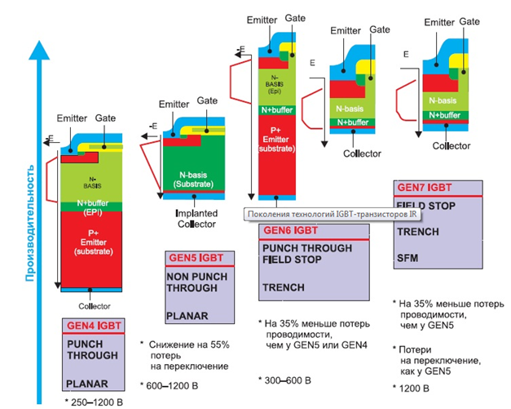

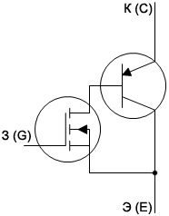 упрощенная схема.

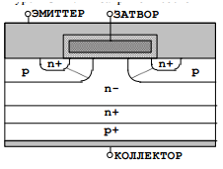 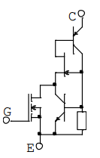

**Применение IGBT-транзистора**

***Одной из важных сфер использования солового транзистора – это использование в сетях с напряжением 6,5 кВ для создания безопасной и гарантированно надежной работы электроустановок в режиме короткого замыкания.***

Для ограничения токов к. з. и приближению их к величине, которая не приведет к повреждениям оборудования. Они выполняют ограничение напряжения на затворе до уровня, не превышающем U = 15,3В. Это достигается с помощью применения следующих мер:

1. Ограничение величины напряжения на затворе с помощью привязки к фиксированному уровню напряжения. Это возможно в том случае, если драйвер затвора обладает источником стабильного напряжения. Основной способ -добавление в схему диода с малым падением напряжения, например, диод Шотки. Высокая эффективность меры достигается снижением индуктивности цепи между клеммами источника и затвора.
2. Ограничение значения напряжения на затворе с помощью присоединения в цепь между эмиттером и затвором — стабилитрона. Эффективность метода достигается максимально приближенным монтажом диодов к вспомогательным клеммам модуля. Для этой цели должны использоваться диоды с очень маленьким температурным дрейфом и разбросом, примером могут служить диоды ограничивающие переходные напряжения (диоды типа: 1,5КЕ6,8Са и 1,5КЕ7,5СА двунаправленные).
3. Включение в схему отрицательной эмиттерной обратной связи. Этот метод возможен после подключения эмиттера драйвера затвора к основным клеммам эмиттера модуля. Эмиттерная связь обратного действия способствует эффективному ограничению напряжения на затворе.

**Примеры расчета IGBT-транзистора**

Выбор транзистора производится по следующим условиям, например, для преобразователей напряжения с резонансным контуром.

* Транзистор должен переключался при значении нулевого тока.
* Форма токовой синусоиды относительно силовых ключей должна быть аналогична к собственной частоте контура и составляет 100 кГц.
* Амплитуда тока должна соответствовать средней мощности, например, как 40 А к 2000 Вт.
* Определение максимального значения напряжения и максимальной частоты переключения транзисторов при условии, что плечи транзисторов должны работать в противофазе.

Для подбора драйвера IGBT транзистора руководствуются параметрами управления затвора, необходимого для коммутирования отпиранием и запиранием силового полупроводника. Для определения мощности управления нужно знать величину заряда затвора Q gate, частоту коммутации (fin) и реальный замеренный размах напряжения на выходе драйвера ΔVgate

Ф

Формула заряда затвора:ф1

где время интегрирования должно не превышать время на управление выходных напряжений драйвера до их окончательных показателей, или при достижении выходного токового значения драйвера близкого к нулю.

Выбор максимальной величины тока управления  затвором определяется по упрощенной формуле:

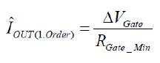

Зависит от осцилляции величины тока на выходе. Если осцилляция тока управления затвором есть, то значение пикового тока должно быть очень большим, а его величина должна определяться исключительно с помощью измерения.

Не менее важны условия учета размаха выходного напряжения. Наихудший случай – это максимальное значение размаха на затворе, измеряется по реально существующей схеме.

Необходим учет максимальной рабочей температуры, руководствуются значением характерным для условия естественной конверсии без использования принудительного охлаждения.

Максимальная частота коммутации, она должна быть максимально-допустимая. На выбор оказывает влияние результирующая выходная мощность и рассеиваемая мощность резистора, используемого в цепи затвора.

Максимальный ток управления зависит от величины пикового тока, который может протекать через реальный контур управления затвором без появления осцилляций.

**Проверка мощных IGBT-транзисторов**

Проверка силового транзистора возникает при необходимости ревизии сгоревшего транзистора, например, при ремонте сгоревшего сварочного аппарата или с целью подбора пары для устройства, с тем, чтобы убедится, что это не «перемаркер». Проверку осуществляем с помощью мультиметра: прозваниваем вывода коллектора и эмиттера в обоих направлениях, так мы убедимся в отсутствии короткого замыкания. Входную емкость затвор-эмиттер заряжаем отрицательным напряжением. Осуществляется с помощью кратковременного и одновременного прикосновения щупом «СОМ» мультиметра затвора и щупом от гнезда «V/Ω/f» — эмиттера.

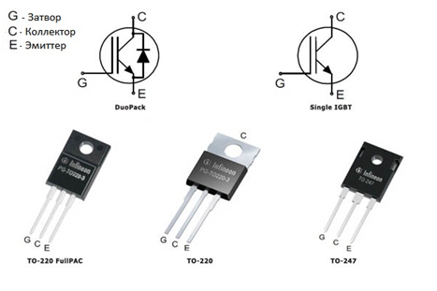

***Рис. №4. Проверка транзистора IGBT.***

Для проверки необходимо убедиться в рабочей функциональности транзистора. Заряжаем емкость на входе затвор-эмитер положительным напряжением. Это можно сделать, коротко прикоснувшись щупом мультиметра «V/Ω/f» — затвора, к щупу«СОМ» — эмиттера. Проверяем напряжение между коллектором и змиттером, оно должно быть не больше 1,5В, меньшая величина напряжения характерна для низковольтных транзисторов. Если напряжения мультиметра не хватает для открытия и проверки транзистора, входная емкость может заряжаться от источника посто